МУНИЦИПАЛЬНОЕ БЮДЖЕТНОЕ УЧРЕЖДЕНИЕ
ДОПОЛНИТЕЛЬНОГО ОБРАЗОВАНИЯ
«ЛАХДЕНПОХСКИЙ ЦЕНТР ДЕТСКОГО ТВОРЧЕСТВА»
(МБУ ДО ЛЦДТ)
__________________________________________________________________________________
186730, Республика Карелия, г. Лахденпохья, ул. Пионерская, д.5. Тел./ факс (81450) 4-35-07
E-mail: centrdt@yandex.ru

Методическая разработка
интегрированного учебного занятия с применением
деятельностного метода обучения
«Зелёный дом, или что такое лес?»
(объединение «Юные исследователи природы»)

Автор-составитель: Никитина Вера Викторовна,
педагог дополнительного образования

г. Лахденпохья, 2020г.

Пояснительная записка
«Я слышу – и забываю, вижу – и понимаю, делаю и умею»
народная мудрость

Методическая разработка представляет собой информационно - методический материал для проведения теоретического занятия в детском объединении «Юные исследователи природы» и может использоваться учителями биологии, географии, педагогами дополнительного образования, организаторами внеклассной и внеурочной работы в общеобразовательных учреждениях и Центрах детского творчества.
Экология, как наука и образ мышления в наше время находится в центре внимания всего мирового сообщества. В нашей стране педагогической наукой последние годы уделяется значительное место разработке системы непрерывного экологического образования.
Особую роль в решении социальных задач необходимых для глубокой переоценки ценностей и самого смысла человеческой деятельности, по отношению к окружающему миру, принадлежит дополнительному образованию.
Учебное занятие «Зеленый дом или, что такое лес?» является примером интеграции дополнительного образования детей в основную учебную деятельность по программе «Окружающий мир». Применение деятельностного метода способствует формированию умения самостоятельно добывать новые знания, собирать необходимую информацию, выдвигать гипотезы, делать выводы и умозаключения, позволяет обучающимся, дополнить и углубить знания по основному предмету и помогает экологическому воспитанию.
Очень важно сформировать у обучающихся новое, экологически обоснованное отношение к лесу, направленное на разумное, рациональное использование, сбережение и приумножение лесных богатств. Не будет нового мышления, нового подхода к лесу, с главным принципом - «Не навреди, а помоги лесу и всей природе!» - случится экологическая катастрофа. Что недопустимо для развития жизни на земле.

Важность выбранной темы: «Зелёный дом, или что такое лес?»
- Лес – это удивительное живое творение природы, сложное, необычайно богатое и еще далеко не познанное человеком. Трудно, почти невозможно перечислить все полезности леса и оценить его роль и многогранное значение.
- Лес - главный поставщик древесины, без которой не обходится ни одна отрасль народного хозяйства;
- Живица – продукт хвойных пород деревьев является ценным сырьем для получения канифоли, скипидара и прочих полезных веществ;
- В лесу обитают ценные промысловые звери, произрастает множество грибов и ягод;
- Лес дает нам множество лекарственных растений;
- Для озеленения городов и поселений подходят многие декоративные деревья и кустарники, растущие в наших лесах;
- Лес - это фабрика чистого воздуха;
- Лес играет огромную роль для климата данной местности и страны в целом;
- Лес - хранитель воды;
- Лес - наш зеленый друг с самых древних времен. Он всегда бескорыстно служил человеку – кормил и одевал, согревал и лечил. В лесу человек жил и охотился, укрывался от нашествия врагов. Лес издавна влиял на быт и хозяйственную деятельность наших предков, формировал их характер, культуру и мировоззрение, дарил им радость и вдохновение. Уже тогда человек понимал, что рубка лесов вызовет ухудшение климата, сократит промыслы, может превратить цветущий рай в безжизненную пустыню и сделать жизнь невыносимой.
Актуальность интегрированного занятия с применением деятельностного подхода:
- побуждает к активному познанию окружающей среды через учебно - познавательную деятельность,
- снимает утомляемость, перенапряжение обучающихся за счет переключения на разнообразные виды деятельности,
- в большей степени, чем обычные школьные уроки, способствуют у обучающихся самостоятельно приводить сравнения, обобщать, делать выводы, интенсифицировать учебно - воспитательный процесс,
- учит сотрудничеству и ответственности при совместной деятельности,
- углубляют представление о понятии, закономерностях, расширяют кругозор, способствуют формированию разносторонне, гармонически и интеллектуально развитой личности.
Новизна
Интегрированное занятие с применением деятельностного метода проходит совместно с родителями обучающихся. Совместное сотрудничество родителей и их детей является необходимостью для духовно - нравственного воспитания, как всей семьи, так и отдельной личности в целом. Ведь только опираясь на семью, совместными усилиями, продвигаясь в едином ритме, мы можем воспитать человека экологически грамотного, умеющего просто любить всё живое.
Ребятам интересно заниматься совместно с родителями, и познавать определенную тему с разных точек зрения, разных видов деятельности. Такое изучение будет способствовать стойкому интересу к предмету и высокую мотивацию к изучению определенной науки.
Адресат
Интегрированное учебное занятие предназначено для детей младшего школьного возраста (7-11 лет), обучающихся в МБУДОЛЦДТ, которые проявляют интерес к предметам естественнонаучного цикла - биологии, зоологии, экологии.
В младшем школьном возрасте дети располагают значительными резервами развития. В этот период происходит интенсивное физическое и психофизиологическое развитие ребенка, обеспечивающее возможность систематического обучения в школе.
Доминирующей функцией в младшем школьном возрасте становиться мышление. Интенсивно развиваются, перестраиваются сами мыслительные процессы. Происходит переход от наглядно - образного к словесно - логическому мышлению. У ребенка появляются логически верные рассуждения.
Запоминают младшие школьники первоначально не то, что является наиболее существенным с точки зрения учебных задач, а то, что произвело на них наибольшее впечатление: то, что интересно, эмоционально окрашено, неожиданно или ново. Младшие школьники обладают хорошей механической памятью.
Тип занятия - комбинированный.
Методы обучения:
- словесный,
- наглядный,
- объяснительный,
- поисковый,
- проблемной ситуации,
- игровой,
- демонстрационный.
По дидактической цели:
- метод получения новых знаний,
- метод закрепления знаний,
- метод контроля.
Педагогические технологии:
- групповое обучение,
- коллективная творческая деятельность.
Продолжительность учебного занятия - 45 минут.
Цели занятия: Создание условий для воспитания экологической культуры у обучающихся, развития экологического сознания и мышления. Формирование ответственного отношения к окружающей среде родного края.
Задачи:
Предметные
- Формирование представления у обучающихся о лесе, как о природном сообществе;
- Знакомство с многообразием растений и животных леса Карелии.
- Приобретение знаний о значении леса для природы, о роли леса в жизни человека;
- Знакомство с признаками негативного воздействия человека на лесное сообщество;
- Обсудить правила поведения в лесу.
Метапредметные
- Сформировать целостный, социально-ориентированный взгляд на мир в его органичном единстве;
- Научить использовать различные способы поиска, обработки, передачи, интерпретации информации в соответствии с коммуникативными и познавательными задачами;
- Сформировать умения договариваться о распределение функций и ролей в совместной деятельности;
- Содействие в воспитании бережного отношения к природе родного края.
Личностные
- Способствовать развитию этических чувств, эмоционально – нравственную отзывчивость;
- Способствовать развитию мотивации к учебной деятельности и личностного смысла учения;
- Способствовать развитию умения слушать собеседника и вести диалог;
- Научить решать проблемные задания.
Оборудование
- Мольберт для выполнения заданий;
- Ноутбук;
- Монитор;
- Проектор (для демонстрации презентации).
Методические материалы
- Презентация «Звери карельского леса» (прилагается);
- Презентация «Значение леса в пословицах и поговорках» (прилагается);
Дидактический материал
- Карточки – определение «Что такое лес?» (прилагаются);
- Карточки – «Элементы леса» (прилагаются);
- Карточки – «В гостях у деревьев» (прилагаются);
- Карточки – «Зеленая аптека» (прилагаются).

План - конспект учебного занятия
1. Приветствие
Педагог: Здравствуйте ребята! Здравствуйте уважаемые родители!
Сегодня тема нашего занятия - «Лесной дом или что такое лес?».
Наше занятие пройдет необычно. Вас ждет множество опросов, заданий, которые вы будете выполнять самостоятельно. На помощь вам, дорогие ребята, сегодня приглашены родители. Они так же будут принимать активное участие в выполнение заданий, и давать ответы на поставленные вопросы.
На занятие мы с вами должны:
- разобрать и дать определение, что такое лес, из каких элементов он состоит?,
- узнать какие растения и животные населяют наш северный лес?,
- узнать значение леса для природы, влияние его на климат. Роль леса в жизни человека,
- поговорить о негативном воздействии человека на лесное сообщество и как правильно вести себя в лесу.
И так, в путь за правильными ответами! Желаю всем удачи!

1.Определение темы занятия:

Педагог: Прошу отгадать загадку:
Весной веселит,
Летом холодит,
Осенью засыпает,
А зимой согревает.

Ответы ребят и родителей: Лес

Педагог: Правильно! Прошу дать разъяснение загадке.

Ответы ребят и родителей:
- Весной все живое пробуждается после долгой спячки - цветет, благоухает, у животных создаются пары.
- Летом в лесу всегда прохладно.
- Осенью растения, некоторые животные уходят в спячку.
- Зимой в лесу теплее, чем на открытом пространстве. Животные находят пропитание.
2. Беседа
Педагог: Мы с вами живем в удивительном крае, в Карелии. Карелию называют краем белых ночей. Почему?
Ответы ребят и родителей: В Карелии в летний период продолжительность дня дольше ночи. В июне день длится около 20 часов, а ночь 5 часов.
Педагог: Карелию называют царством воды и камня. Почему?
Ответы ребят и родителей: В Карелии много больших и малых озер, рек, болот со своеобразным ландшафтом образованным многочисленными скалами.
Педагог: И по полному праву Карелию называют страной шумящих сосен и елей или краем лесов. Почему?
Ответы ребят и родителей: Более половины ее площади занимает тайга, со свойственным этой зоне – климатом, растительным и животным миром.
Педагог: Молодцы!
Педагог: Сейчас я прочту вам поучительный рассказ Ю. Дмитриева «Грустная история, которая к счастью не произошла». Вы внимательно его прослушай те для того, что бы выполнить задание и составить определение «Что такое лес»
3. Чтение рассказа Ю. Дмитриева «Грустная история, которая к счастью не произошла».
Педагог читает поучительный рассказ Ю. Дмитриева «Грустная история, которая к счастью не произошла».
4.Задание №1 «Что такое лес?» (Приложение №1).
Педагог: Вы внимательно прослушали рассказ. Вот вам первое задание - составить определение «Что такое лес?».
Ребятам выдаются конверты с заданием.
Ребята на мольберте из разбросанных слов составляют определение – «Лес - это сложное сообщество, в котором все взаимосвязано: растения, животные, микроорганизмы, лесная почва и воздух».
Во время выполнения обучающимися первого задания, педагог задает вопросы родителям.
Вопросы для родителей «Эрудит».
1.Кто спит на земле, а утром исчезает? (Роса).
2.Кто на свете всех богаче? (Земля).
3.Что вниз вершиной растет? (Сосулька).
4.Что было вчера и что будет завтра? (Новый день).
5.Растет ли дерево зимой? (Не растет - замирает).
6.Какие растения расположены ниже деревьев, но выше травы? (Кустарники).
7.Кто на поклон никогда не снимает шляпы? (Гриб).
8.Что ест зимой жаба? (Зимой жаба спит).
9.Когда температура тела воробья ниже – зимой или летом? (Одинаковая).
10.Какой снег быстрее тает – чистый или грязный? (Грязный - он темный).
Педагог: Молодцы!
5. Задание №2 «Посади лес и обозначь элементы леса» (Приложение №2).
Педагог: Исходя из определения «Лес это сложное сообщество» мы видим, что лес состоит из деревьев, кустарников, молодых деревьев, трав, мхов и лишайников, грибов. Вся лесная растительность неоднородна по высоте, как бы образует этажи. В связи с этой неоднородностью принято выделять элементы леса.
Сейчас ребята, вы на доске посадите лес и обозначите элементы леса.
(Обучающиеся на доске размещают трафареты и обозначают элементы леса).
Во время выполнения обучающимися второго задания, педагог продолжает задавать вопросы родителям «Эрудит».
Вопросы для родителей «Эрудит» (продолжение).
11. Весной или летом цветет сирень? (весной: лето считается со времени отцветания сирени).
12. Какие два дня в году солнце бывает на небе ровно пол - суток? (21 марта - в день весеннего равноденствия и 21 сентября - в день осеннего равноденствия).
13. Почему весной не бьют пушных зверей? (у зверей линька и выводят детенышей).
14. Кто раньше появляется весной – летучие мыши или летучие насекомые? (насекомые - они пища для летучих мышей).
15. Детёнок еще не родился, а уж отдан на воспитание, - у кого это? (Кукушка).
16. Вороне через три года, что бывает? (Четвертый год идет).
17. Какое отчество у лисы? (Патрикеевна).
18. Кто родился с бородой? (Козел).
19. Что пьет корова? (Воду).
20. Чем дышит тюлень, нырнув под лед? (В воде тюлень не дышит, он устраивает дырки - продухи во льду).
Педагог: Молодцы!
Элементы леса
Педагог: Ребята, вы посадили свой лес и обозначили элементы леса. Назовите и объясните родителям, из каких элементов состоит русский лес?
Ответы ребят: Элементы леса делятся на:
- Древостой (зрелые деревья, образующие основное насаждение леса).
- Подрост (молодые деревья, находящиеся под пологом зрелых деревьев).
- Подлесок (кустарники, находящиеся под пологом зрелых деревьев).
- Живой напочвенный покров (мхи, лишайники, травы, кустарнички покрывающие поверхность почвы).
Педагог: Молодцы!
6. Блиц – опрос «В гостях у деревьев» (Приложение №3).
Ребятам и родителям выдаются таблички с изображением деревьев.
Педагог: Дорогие ребята и родители, сейчас мы проведем блиц-опрос на тему «В гостях у деревьев». И узнаем, как хорошо вы знаете деревья нашего края.
Педагог проводит опрос по теме «Деревья» с целью выявить знания ребят и родителей по заданной теме.
Задача ребят и родителей, определить о каком дереве идет речь, и поднять верную табличку с изображением данного дерева.
Педагог:
- Дерево - символ России (береза);
- Спичечное дерево (осина);
- Музыкальное дерево (ель);
- Дерево сбрасывающее свою хвою (лиственница);
- Ароматное дерево (черемуха);
- Дерево - скала (сосна);
- Дерево, обувшее в свое время 1,5 миллиона крепостных крестьян (липа);
- Дерево, которое первым желтеет (береза);
- Дерево с тонущей древесиной (лиственница);
- Противоцинговое дерево (сосна);
- Деревья - столовые (рябина, черемуха);
- Дерево - добрая няня ели (береза);
- Дерево - хамелеон (ольха);
- Про него говорят – плакучая..(ива);
- Дерево - долгожитель (дуб);
- Сахарное дерево (клен);
- Какое дерево называют – ореховой сосной (кедр сибирский);
- Смолистое дерево, с самой плотной древесиной (лиственница);
- Мраморное дерево (карельская береза);
- Бальзамное дерево (пихта).
Педагог: Молодцы!
Педагог: Деревья, произрастающие в Карелии, вы знаете хорошо!
А без чего ещё не может существовать ни один лес?
Ребята и родители: Без ягод и грибов.
7. Блиц – опрос « В гостях у грибов и ягод»
Педагог проводит блиц - опрос по теме грибы и ягоды с целью выявить знания ребят и родителей по заданной теме.
Задача ребят и родителей, определить о каких грибах или ягодах идет речь.
- Что называют, лесным мясом? (грибы);
- Радужные грибы? (сыроежки);
- Маслянистый гриб? (масленок);
- Грибы желтки или живой омлет леса? (лисички);
- Гриб полковник или Царь грибов? (боровик);
- Гриб – красноголовик? (подосиновик);
- Пеньковые грибочки - разрушители деревьев? (опята);
- Царь соленников? (белый груздь);
- Грибы - первенцы весны? (строчки, сморчки);
- Рыжие грибы или…? (рыжики);
- Гриб – франт? (мухомор);
- Какие грибы любят мухи? (поганки);
- Грибы паразиты деревьев? (трутовики);
- Ягода-офтальмолог? (черника);
- Зимняя ягода? (рябина);
- Жительница болот? (клюква);
- Болотная царица? (морошка);
- Голубая ягода? (голубика);
- Северный гранат? (костяника);
- Ягоды - медвежье лакомство? (малина, ежевика);
- Ягода - кладовая витаминов? (земляника);
- Страшная ягода? (волчья);
- Ягода – глаз? (вороний).
Педагог: Молодцы!
8. Задание № 3 «Зеленая аптека» (Приложение №4).
Ребятам и родителям выдаются карточки - лекарственные растения и карточки – человеческие недуги.
Педагог: Множество деревьев, кустарников, трав растет в наших лесах. Благодаря такой разнообразной растительности лес называют «зеленой аптекой». Почему наш лес называют «зеленой аптекой»?
Ответы ребят и родителей: В лесу растет много лекарственных трав, кустарников и деревьев. Можно найти лекарство от любой болезни.
Педагог: Следующее ваше задание из «Зеленой аптеки».
Каждой команде я сейчас выдам карточки - лекарственные растения и карточки – человеческие недуги.
Я буду зачитывать краткую характеристику лекарственного растения, и при каких болезнях можно применять это растение.
Ваша задача к каждой болезни - недугу подобрать лекарственное растение, поднять соответствующие друг другу карточки.
(Ребята и родители выполняют задание).
Педагог: Цветы этого дерева заваривают и полощут горло при ангине. Мёд, полученный с цветков, является самым вкусным и целебным который едят при простудных заболеваниях.
Ответы ребят и родителей: Липа.
Педагог: Ягоды этого кустарника особенно вкусны зимой, после заморозков. Алые сладко - кислые плоды применяются при диатезах (расчесах) у детей и при внутренних кровотечениях.
Ответы ребят и родителей: Калина.
Педагог: Этот кустарник защитник и кормилец мелких птиц, а для людей - целитель сердец и сосудов.
Ответы ребят и родителей: Боярышник.
Педагог: Хорошо всем известный кустарничек, чьи ягоды рекомендуют людям с плохим зрением. Высушенные ягоды хорошее средство при расстройствах ЖКТ.
Ответы ребят и родителей: Черника.
Педагог: Ягоды этого кустарничка содержат большое количество витамина С, а жесткие листочки, как и у толокнянки используются при лечении почечных недомоганий.
Ответы ребят и родителей: Брусника.
Педагог: Травянистое растение, часто встречаемое на наших огородах, садах, как сорняковое. Если сорвать это растение, то на месте срыва, среза появится ярко желтый сок, которым люди издревле выводили бородавки. За что и получило эта трава свое название.
Ответы ребят и родителей: Чистотел.
Педагог: Трава солдатских ран. Трава крови, говорили про него. При ранениях солдатам давали настои и отвары из этой травы, которые обладали противовоспалительным средством, убивали микробов и помогали заживлению ран.
Ответы ребят и родителей: Тысячелистник.
Педагог: Эту траву называют кошачьим дурманом, т.к. кошки учуяв запах этой травки, просто сходят с ума. Катаются, трутся, мурлычат. Человеку прописывают это лекарство при бессоннице, беспокойстве или сильных переживаниях.
Ответы ребят и родителей: Валериана.
Педагог: Весной это травянистое растение пленит нас своими скромными, источающими нежный аромат цветами. Осенью на месте цветов появляются оранжево- красные ягоды. Не смей их трогать и класть в рот! Они ядовитые! Медицина же продвинулась вперед, научившись получать из смертельных ягод лекарство, применяемое при сердечных недугах.
Ответы ребят и родителей: Ландыш.
Педагог: Растение первоцвет. Научное название этого растения «туссилаго фарфара»- выводящий кашель. Завары из листьев хорошо применяются при лечении дыхательных путей.
Ответы ребят и родителей: Мать - и – мачеха.
Педагог: Знаменитая придорожная трава, используемая при ожогах, ранах, порезах. Является отличным ранозаживляющим и обезболивающим средством. А еще, если листья мелко растереть и приложить к месту укусов насекомых, то зуд и краснота вскоре проходит.
Ответы ребят и родителей: Подорожник.
Педагог: Лекарственное растение от 99 болезней, говорят про него. Кашель, простуду, раны, недомогания, при любой хвори , применяют отвар в виде вкусного чая.
Ответы ребят и родителей: Зверобой.
Педагог: Молодцы!
Педагог: Дорогие ребята и родители, из пройденных вами опросов и заданий мы выяснили, что растительный мир вы знаете хорошо.Теперь проверим ваши знания о животном мире леса. Так как в лесу очень много групп животных, мы с вами возьмем, самый высокоразвитый класс животного мира, а именно млекопитающих или зверей.
9. Игра «Узнай зверя и кто здесь лишний» (с показом презентации).
Цель: выявить знания детей и родителей по теме - «Звери карельского леса».
Ход игры: Родители и ребята делятся на команды. Педагог зачитывает описание лесного животного, задача команд первой угадать, о каком звере идет речь. Определить под какой цифрой находится данное животное, и озвучить названия дополнительных зверей изображенных на слайде.
«Знатоками мира животных» признается команда, определившая большее количество зверей обитающих в карельском лесу.
(Игра сопровождается показом слайдов).
Слайд 2.
Педагог: Ценный пушной зверь, самый крупный представитель отряда грызунов, обитающий на территории Карелии.
Селятся эти животные в лесах, где произрастает много осины. Ветви деревьев используются не только для еды, но и для постройки удивительных полуподводных домов, которые носят название - хатки.
Ответы ребят и родителей: Бобр под номером 2.
Педагог: Назовите других представителей животных, изображенных на слайде.
Ответы ребят и родителей: Ондатра и выдра.
Слайд 3.
Педагог: Хищный промысловый зверь, из рода куньих типичный представитель таежных лесов. Её можно считать, главным врагом белок. Ведет ночной образ жизни, бесцеремонно шныряя по беличьим гнездам, хватая спящих зверьков своими сильными челюстями.
За ценный мех является самым частым трофеем охотников-таежников.
Ответы ребят и родителей: Куница под номером 1.
Педагог: Назовите других представителей животных, изображенных на слайде.
Ответы ребят и родителей: Горностай и росомаха.
Слайд 4.
Педагог: Типичный лесной зверек, распространен в еловых лесах, где можно найти хорошо плодоносящие деревья. Это зверь на зиму вьет себе настоящее гнездо - гайно. Численность этого зверька зависит от урожая шишек, при плохом урожае эти зверьки могут уходить на поиски корма за 300-500 км.
Ответы ребят и родителей: Белка под номером 3.
Педагог: Назовите других представителей животных, изображенных на слайде.
Ответы ребят и родителей: Бурундук и белка-летяга.
Слайд 5.
Педагог: Хотя его называют хищником, но в действительности это безобидное животное. Отличный землекоп и чистюля.
Осторожный и чуткий зверь, при малейшем подозрении на опасность уходит в нору-лабиринт и подолгу отсиживается в ней, прежде чем высунуть свой чуткий нос. Множественная сеть подземных нор носит название - городки Его ещё называют увальнем, за неспешные и медлительные движения.
Ответы ребят и родителей: Барсук под номером 2.
Педагог: Назовите других представителей животных, изображенных на слайде.
Ответы ребят и родителей: Енотовидная собака и лесной хорь.
Слайд 6.
Педагог: Самый крупный зверь наших лесов, с непропорциональным телосложением.
Массивная, горбоносая голова, мощное телосложение и длинные ноги придают ему вид лесного богатыря.
Его называют сохатым украшение самцов, похоже на соху, используется в оборонительных целях и при схватках с соперниками, во время турнирных боев.
Ответы ребят и родителей: Лось под номером 1.
Педагог: Назовите других представителей животных, изображенных на слайде.
Ответы ребят и родителей: Северный и благородный олени.
Слайд 7.
Педагог: Секач, называют этого зверя, благодаря мощным клыкам, торчащим из верхней челюсти. Клыки очень грозное оружие, против которых не устоит даже самый крупный хищник нашего карельского леса
медведь. Носителями этого опасного оружия являются только самцы, которые носят второе название - вепрь.
Ответы детей и родителей: Кабан под номером 2.
Педагог: Назовите других представителей животных, изображенных на слайде.
Ответы ребят и родителей: Домашние свиньи.
Слайд 8
Педагог: Этого хищного зверя сложно увидеть, он обитает в больших массивах леса, в непролазной глуши, там, где много бурелома и густых зарослей. Зверь чуткий и осторожный, большой храбростью не отличается. Способ охоты подкараулить свою жертву у тропки, сидя на дереве, а затем неожиданно наброситься сверху. Молниеносность нападения часто решает исход борьбы и успех охоты.
Дети и родители: Рысь под номером 1.
Педагог: Назовите других представителей животных, изображенных на слайде.
Ответы ребят и родителей: Лесной кот и домашняя кошка.
Слайд 9.
Педагог: Гроза Карельских лесов. Безжалостные убийцы, обладающие недюжинным умом и сообразительностью. Своей слаженностью в охоте и четкой иерархией в стае эти звери поднялись на верхнюю ступень эволюции, среди хищников. Природе он приносит непревзойденную помощь, как главный санитар и контролер численности копытных и других видов животного мира.
Ответы детей и взрослых: Волк под номером 1.
Педагог: Назовите других представителей животных, изображенных на слайде.
Ответы ребят и родителей: Песец и лисица.
Слайд 10.
Педагог: Самое крупное хищное животное Карелии, предпочитает селиться в овражистом лесу с речушками, озерам, моховыми болотами. Любит бродить по захламленным участкам горелого леса. Это всеядное животное. Эта всеядность позволяет этому зверю быть всегда сытым и не злобным. Но, если разбудить в нем звериную злобу, то худо будет тому, кто повстречается на его пути.
Ответы детей и родителей: Бурый медведь под номером 1.
Педагог: Назовите других представителей животных, изображенных на слайде.
Ответы ребят и родителей: Росомаха и белый медведь.
Педагог: Молодцы!
10. «Значение леса в пословицах и поговорках» (с показом презентации).
На экран выведена презентация «Значение леса в пословицах и поговорках». Педагог зачитывает пословицы и поговорки о лесе.
Задача ребят и родителей объяснить значение каждой пословицы и поговорки.
Слайд 2 «Лес богатство страны или «Зеленое золото».
Ответ ребят и родителей: Лес - топливо и строительный материал, сырье для химической и бумажной промышленности. Лес - легкие страны, чистит воздух, защищает от ветров урожаи и почвы от выветривания. Смягчает климат, хранитель воды. Лес – кормилец и источник здоровья.
Слайд 3 «Лес родит реки».
Ответ ребят и родителей: Лес - главный хранитель воды. В лесу вода испаряется значительно медленнее, чем на открытом пространстве. Исток реки начинается именно в лесу.
Слайд 4 «Растение – берегам спасение».
Ответы ребят и родителей: От размыва берегов, помогают корни деревьев. Они скрепляют почву, тем самым не давая воде размывать и уносить плодородный слой почвы.
Слайд 5 «Леса от ветра защищают, урожаю помогают».
Ответы ребят и родителей: Лесная полоса сдерживает сильные ветра, предотвращая выветриванию почвы и повреждению сельскохозяйственных культур.
Слайд 6 «Больше леса - больше снега, больше снега - больше хлеба».
Ответы ребят и родителей: В лесу снег тает намного медленнее, чем на открытом пространстве. Впитывается в почву постепенно, благодаря лесной подстилке. Испарение воды над лесом идет постоянно, а значит, влаги для будущего урожая хватит.
Слайд 7 «Лес зеленеет - сердце веселеет».
Ответы ребят и родителей: Лес нас успокаивает, навевает на приятные размышления. Учит нас видеть красоту. В лесу мы набираемся здоровья.
Слайд 8 «Возле леса жить, голоду не видать».
Ответы ребят и родителей: Лес - кормилец, преподносит нам свои дары.
Слайд 9 «Лес - друг здоровья человека».
Ответы ребят и родителей: Чистый воздух, приятная прогулка, улучшающая настроение и предающая бодрость духа. В лесу растет множество лекарственных растений, из которых изготовляют лекарства, для борьбы с болезнями.
Слайд 10 «Сломить дерево секунда, а вырастить года».
Ответы ребят и родителей: На месте вырубки жизнеспособные, зрелые деревья появляются лишь несколько десятилетий спустя.
Слайд 11 «Много леса не губи
Мало леса береги
Нет леса - посади».
Ответы ребят и родителей: Леса надо любить и беречь.
Педагог: Молодцы!
11. Задание - «Экологические задачи»
Педагог: Решив экологические задачи, мы с вами разберем пагубное воздействие человека на жизнь леса.
Задача № 1.
Педагог: Чудесный лес рос на берегу реки. Но пришли люди и решили вырубить старые дуплистые деревья, зачем нужны лесу это старье, решили люди. Прошло немного времени и лес погиб.
Почему погиб лес?
Ответы детей и родителей: В дуплах старых деревьев жили птицы, летучие мыши. Они истребляли вредных насекомых леса. Не стало гнезд, не стало птиц. Молодой лес погиб от вредных насекомых.
Задача № 2.
Педагог: Люди не подумав, вырубили лес по берегам реки.
Как вы думайте, что может произойти с рекой? Почему?
Ответы детей и родителей: Река может обмелеть и совсем исчезнуть. Леса «хранят» воду: в лесу медленнее, чем на открытом месте, тает снег. Вода постепенно уходит в землю. Лесная подстилка (опавшие листья, хвоя, ветки)
не дают влаге быстро испариться. На безлесых берегах вода и сильные дожди смывают плодородный слой почвы, река мелеет.
Задача № 3.
Педагог: В воскресный день в лес пришли люди порыбачить и отдохнуть. На месте отдыха остались валяться бутылки, пакеты и другой мусор.
Через некоторое время на том месте произошел пожар. Участок леса выгорел дотла, принеся много беды лесным обитателям.
По какой причине произошел пожар в лесу, если отдыхающие не разжигали костра, и после них больше никого там не было?
Ответы детей и родителей: Не убранные бутылки, стекло являются одной из причин возникновения лесных пожаров. Стекло пропускает солнечные лучи, как через призму и направляет энергию солнца на лесную подстилку, приводя последнюю к самовозгоранию.
Педагог: Молодцы!
Педагог: Мы подходим к концу нашего занятия, и я хочу услышать от вас дорогие ребята и родители правила поведения в лесу.
Каждый участник перечисляет, чего нельзя делать в лесу.
Ответы детей и родителей:
- Не шуми!
- Не мусори!
- Не разводи костры!
- Не руби деревья!
- Не ломай ветви!
- Не рви цветы!
- Не лови бабочек и других насекомых!
- Не пугай птиц и зверей!
- Не тревожь лягушек, ящериц и змей!
- Не разоряй муравейники!
- Не уноси птенцов и детенышей домой!
Подведение итогов
Педагог: Дорогие ребята и родители на сегодняшнем занятие вы выполнили множество разных заданий, ответили на вопросы посвященных русскому лесу. Вы узнали деревья, кустарники, травы, грибы образующие наш карельский лес, лекарственные растения и против какой болезни их можно применять. Мы поговорили о животных проживающих только в таёжном лесу. Выяснили, какую огромную роль играет лес для природы, для погоды и для жизни человека и как вести себя в лесу.
Из всего пройденного материала сделай те вывод, что - лес это…….
Ответы детей и родителей: Лес это сложное сообщество, в котором все взаимосвязано: растительность, животные, микроорганизмы, лесная почва и воздух.
Педагог: Лес называют «Зелёным золотом» потому что ….
Ответы детей и родителей: Богатство страны. Лес - топливо и строительный материал, сырье для химической и бумажной промышленности. Лес - легкие страны, чистит воздух, защищает от ветров урожаи и почвы от выветривания. Смягчает климат, хранитель воды. Лес - источник здоровья и дом для животного мира.
Педагог: Без леса нет жизни на Земле, поэтому лес и всех его обитателей надо…..
Ответы детей и родителей: Изучать, любить и беречь!
Педагог: Молодцы! Спасибо всем за активную работу!

Список литературы
1. Бабакова Т.А., Момотова А.П. «Младшим школьникам о природе Карелии» Петрозоводск «Карелия», 1988г.
2. Герасимов В.П. «Животный мир нашей Родины» – Москва «Просвещение», 1985г.
3. Дмитриев Ю. « Большая книга леса»- Москва «Детская литература» 1978
4. Карельский научный центр РАН институт леса «Книга юного лесовода» – Петрозаводск 2006г.
5. Русских Р. «Лесные робинзоны» - «Удмуртия» 1973г.
6. Тимофеев Б.А. «Наедине с природой» – Лениздат, 1971г.

Приложение №1
Карточки – определение «Что такое лес?»
Лес это-

сложное сообщество,

В котором всё взаимосвязано:

Растения,

Животные,

микроорганизмы,

лесная почва и воздух.

Приложение №2
Карточки «Элементы леса»

Древостой

Подрост

Подлесок

Живой напочвенный слой

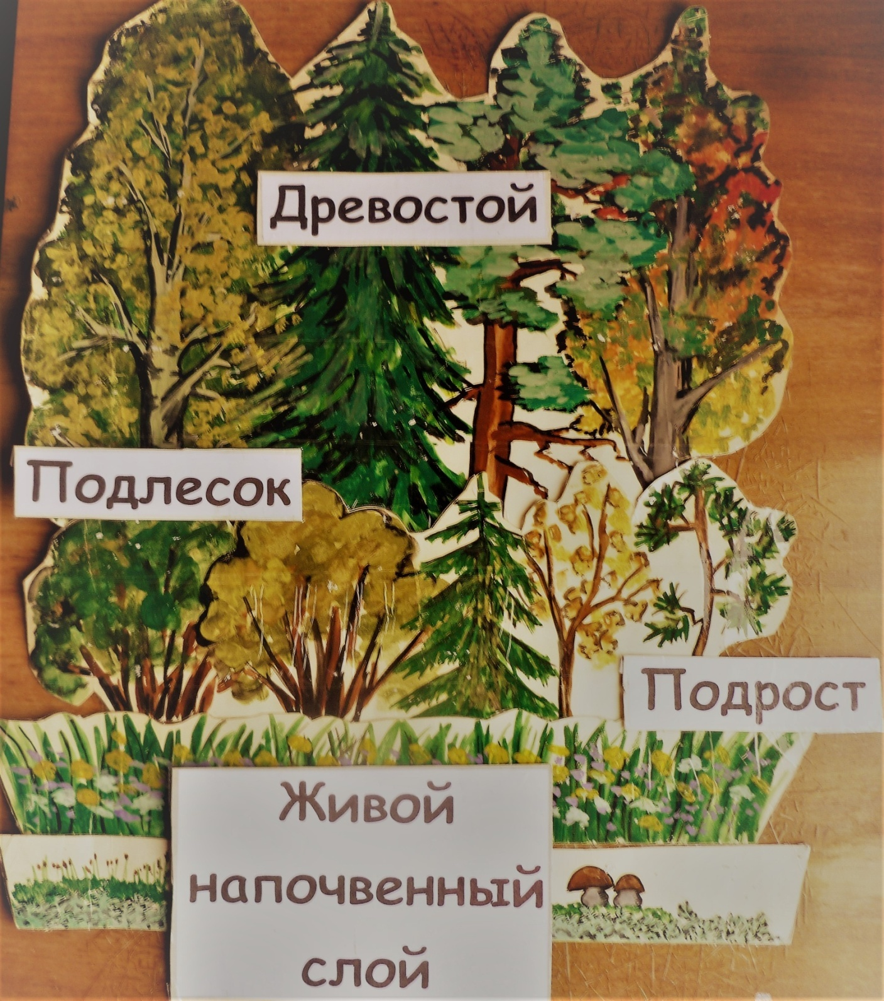

Приложение № 3

Карточки «В гостях у деревьев»

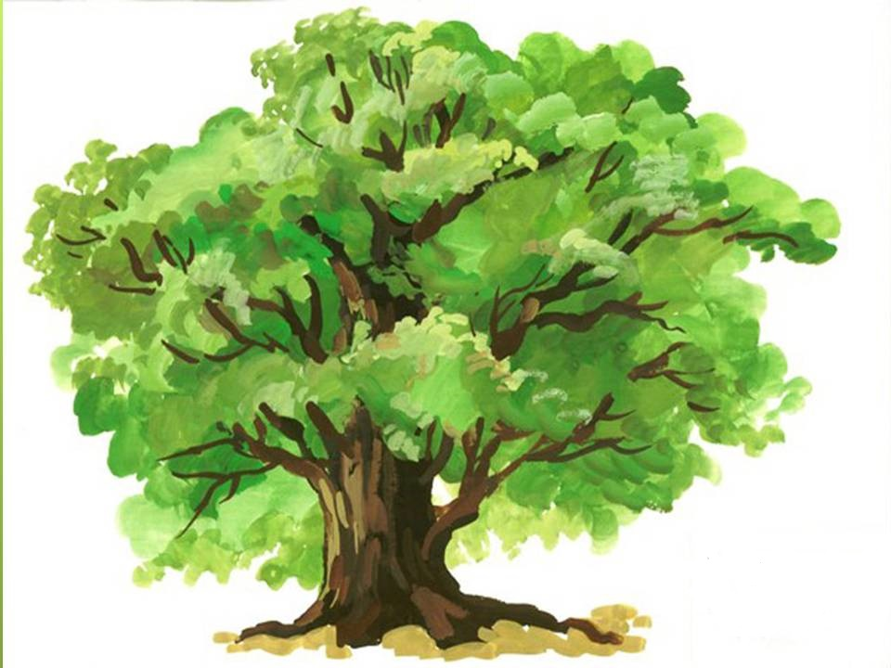
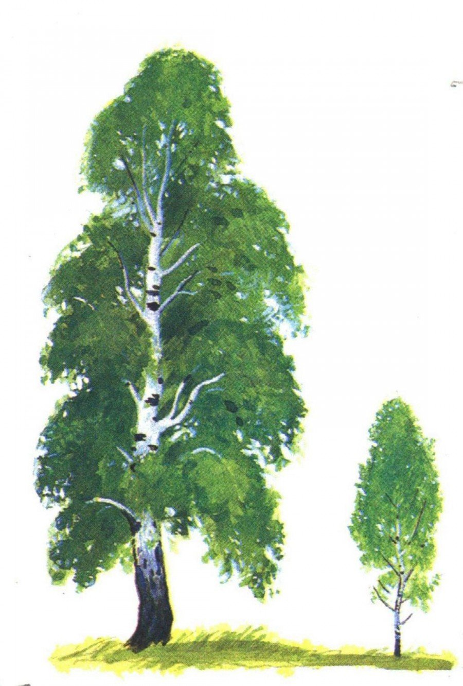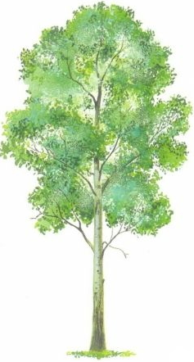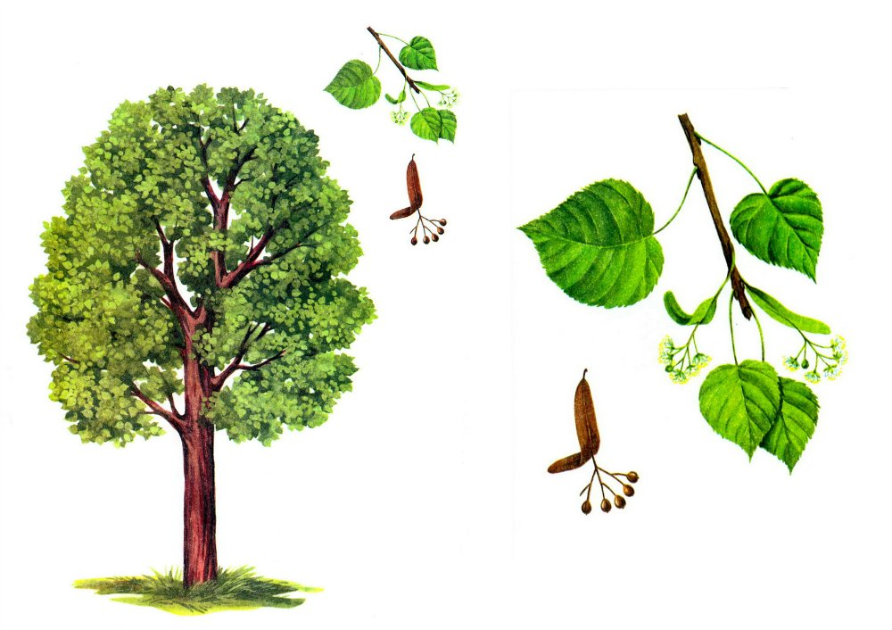
Дуб
Липа
Осина
Береза
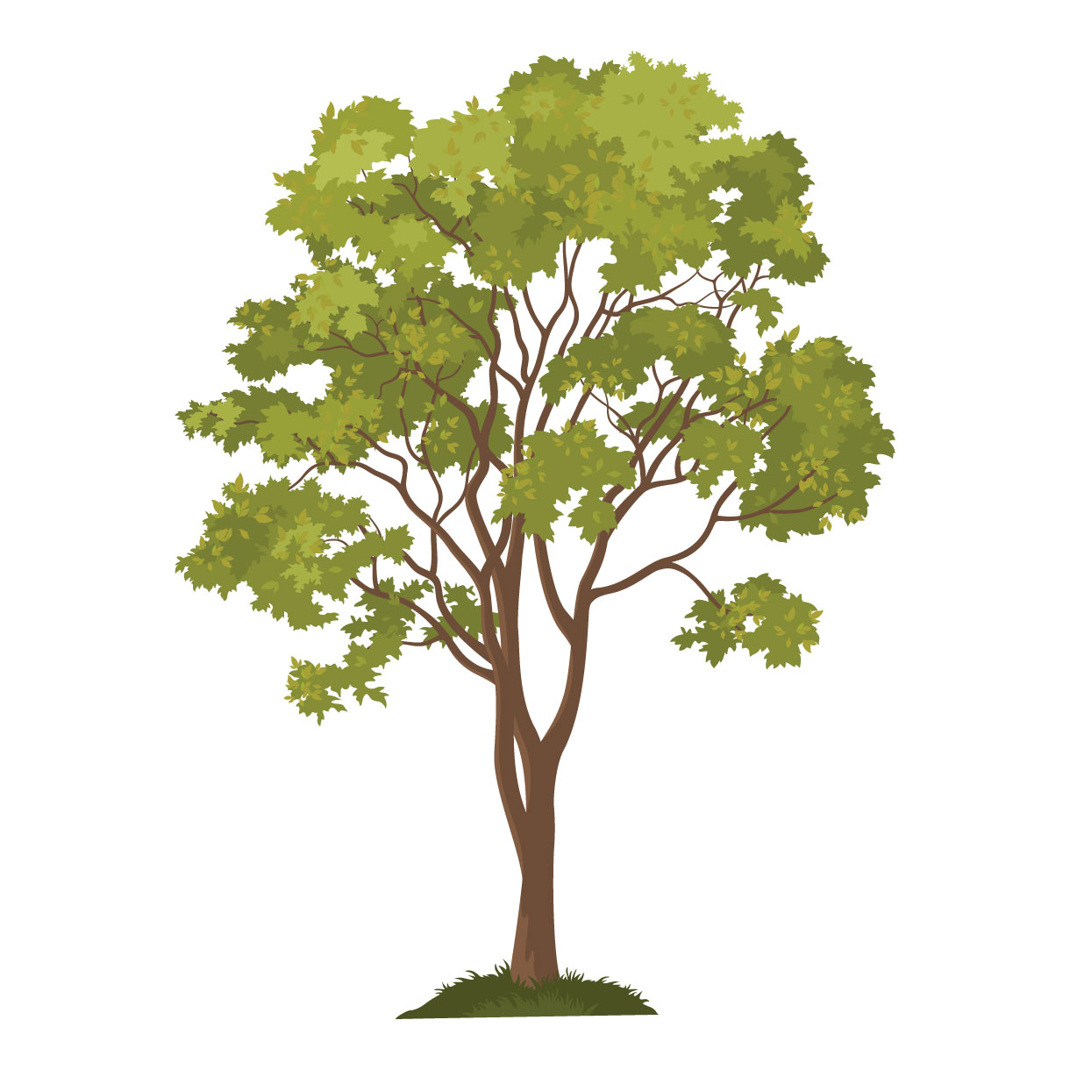
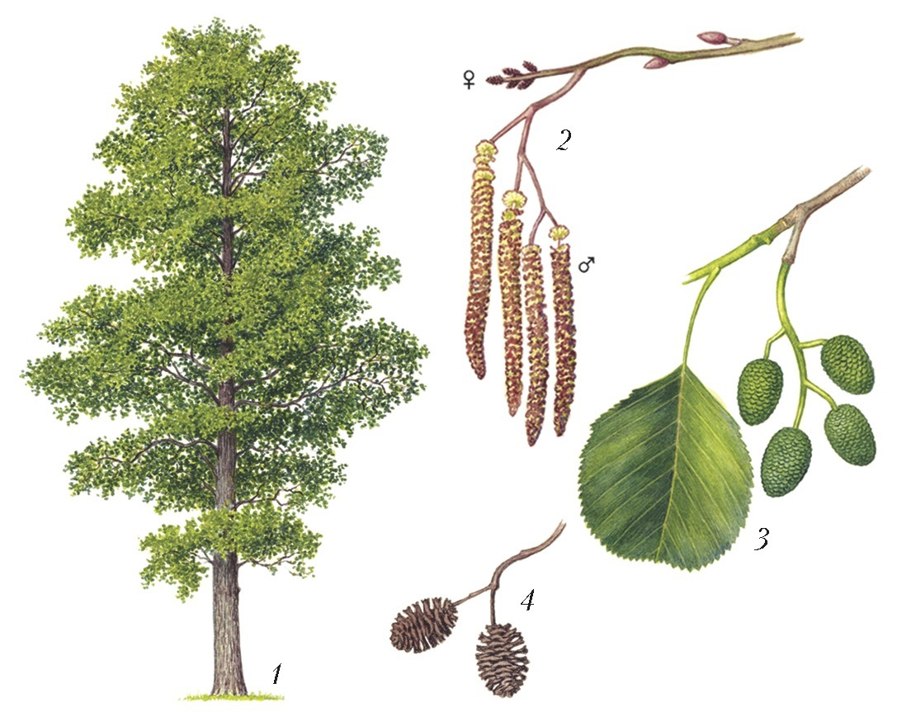
Ольха
Клен

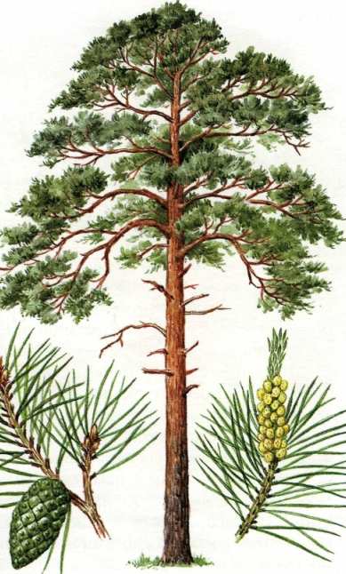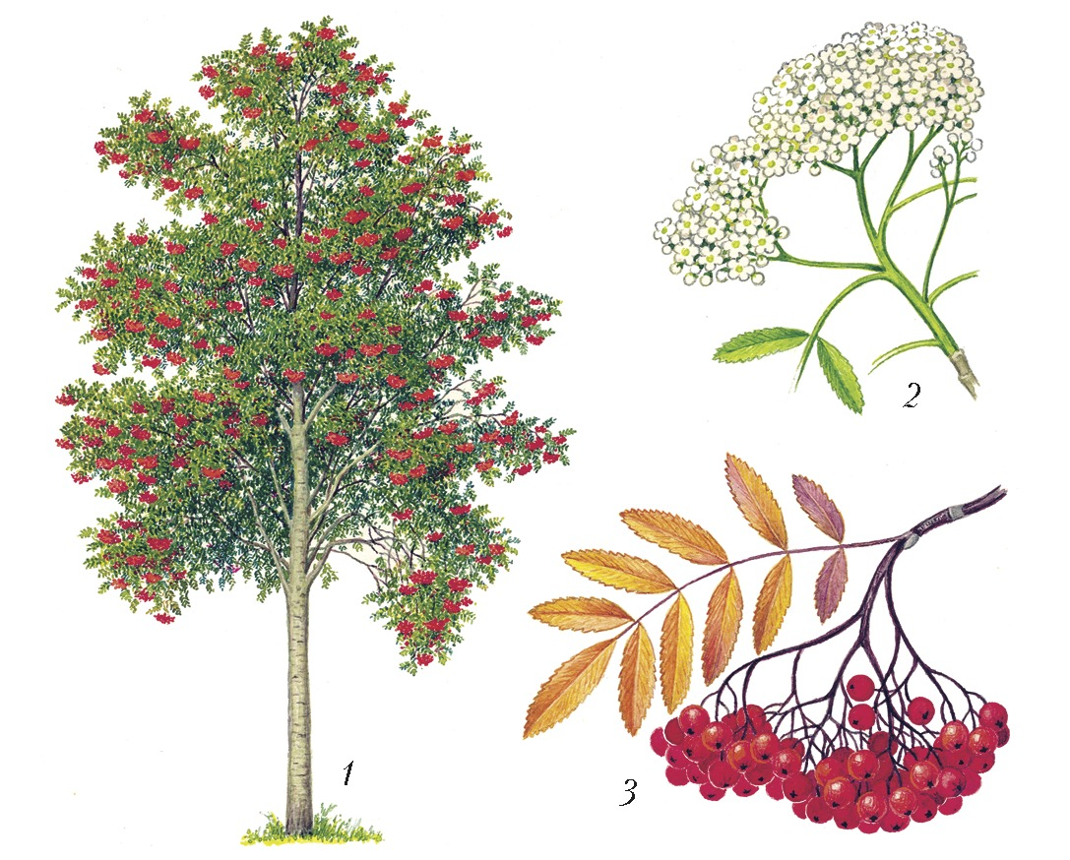
Рябина
Сосна
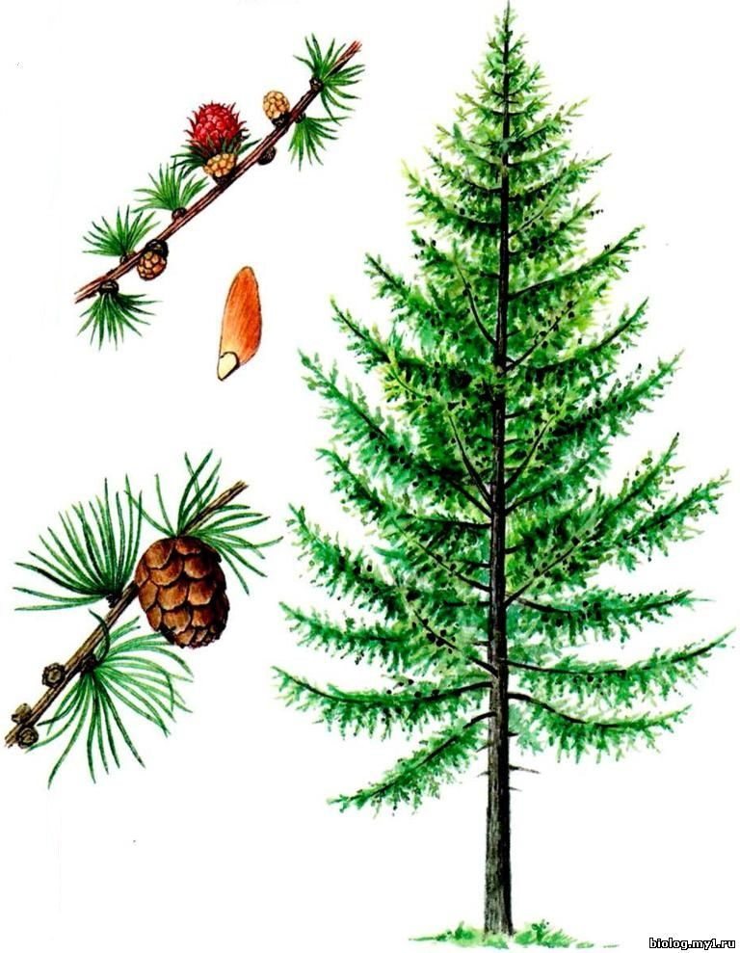
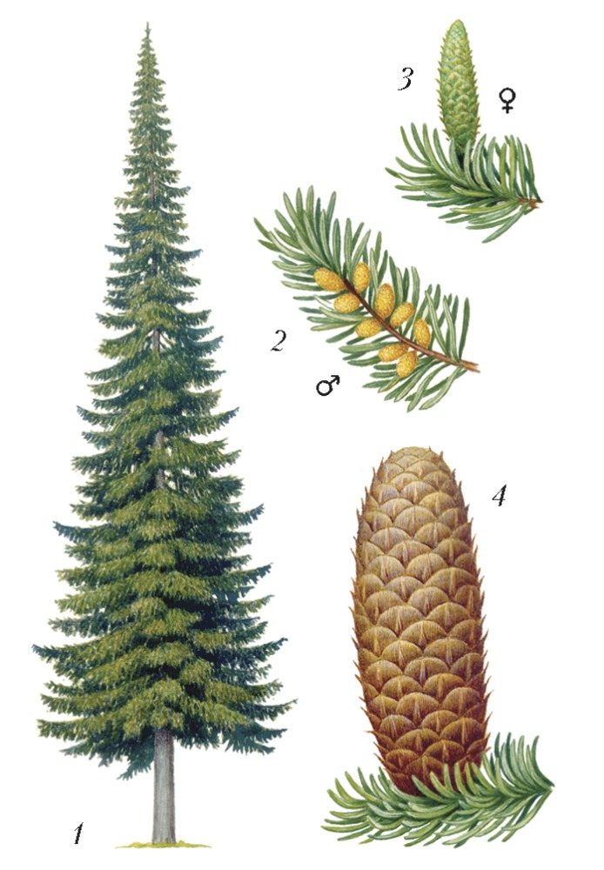
Пихта
Лиственница
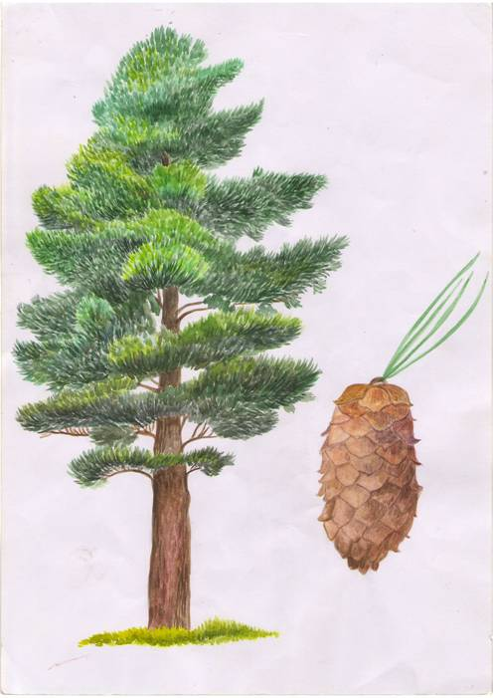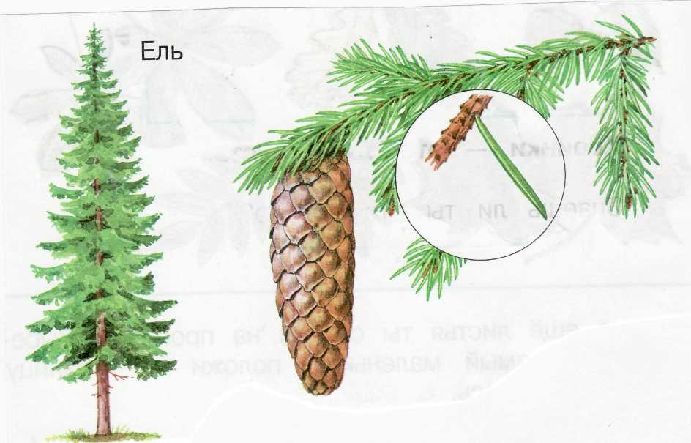
Ель
Кедр
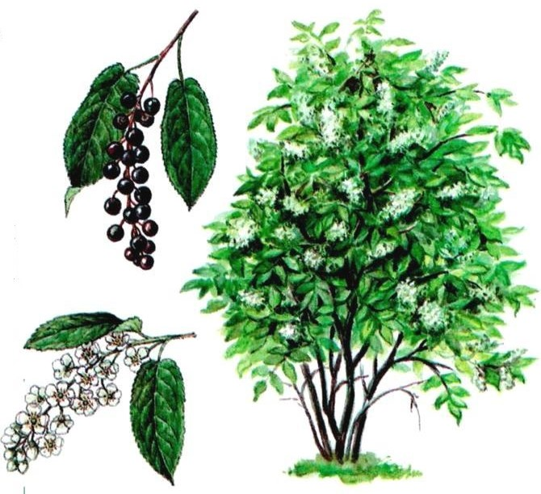
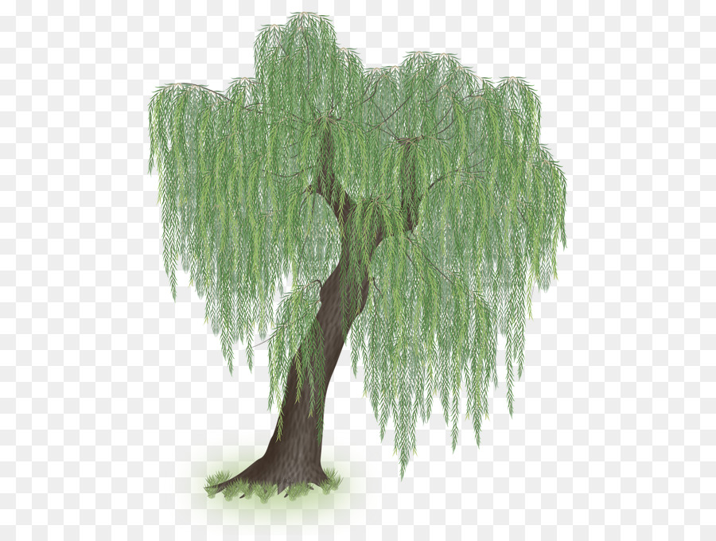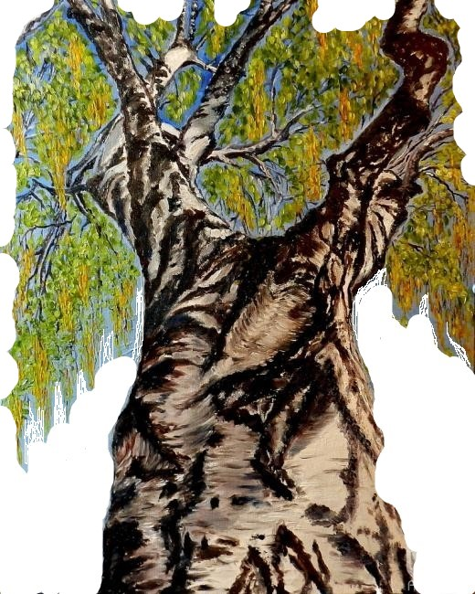
Карельская береза
Ива
Черемуха

Приложение №4
Карточки «Зеленая аптека»

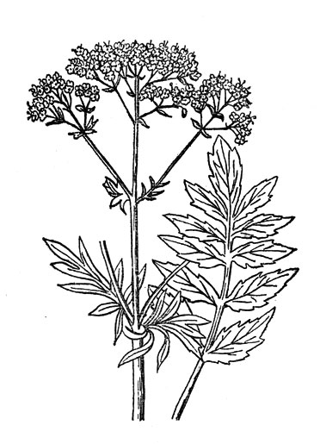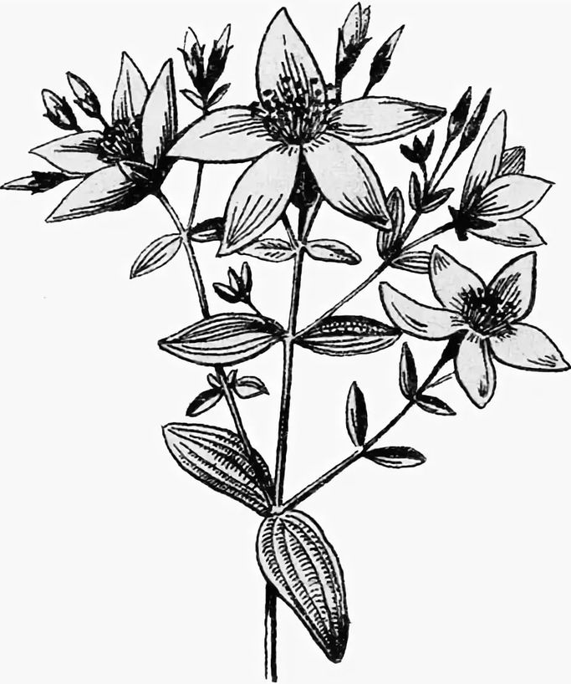
НЕВРОЗЫ И СТРАХИ

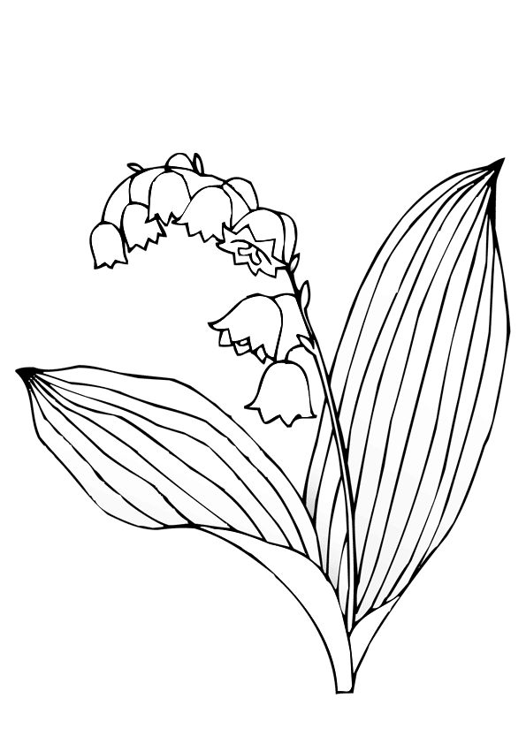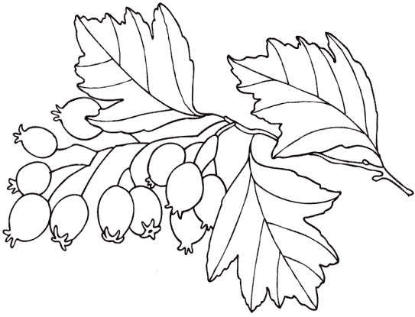
БОЛЕЗНИ СЕРДЦА

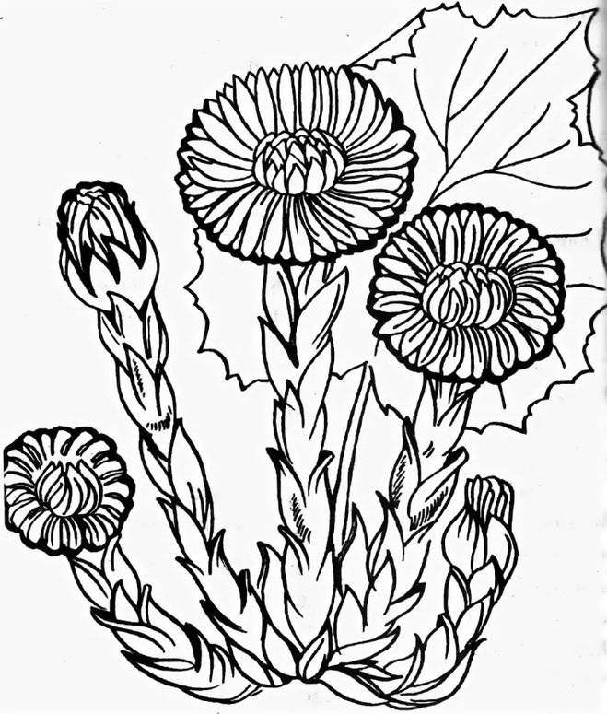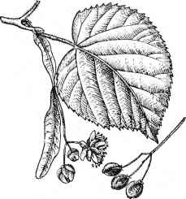
КАШЕЛЬ

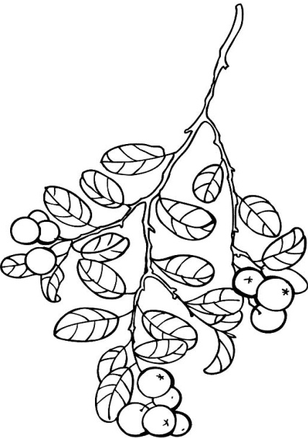
БОЛЕЗНИ ПОЧЕК
ПРОСТУДА И БОЛЬНОЕ ГОРЛО
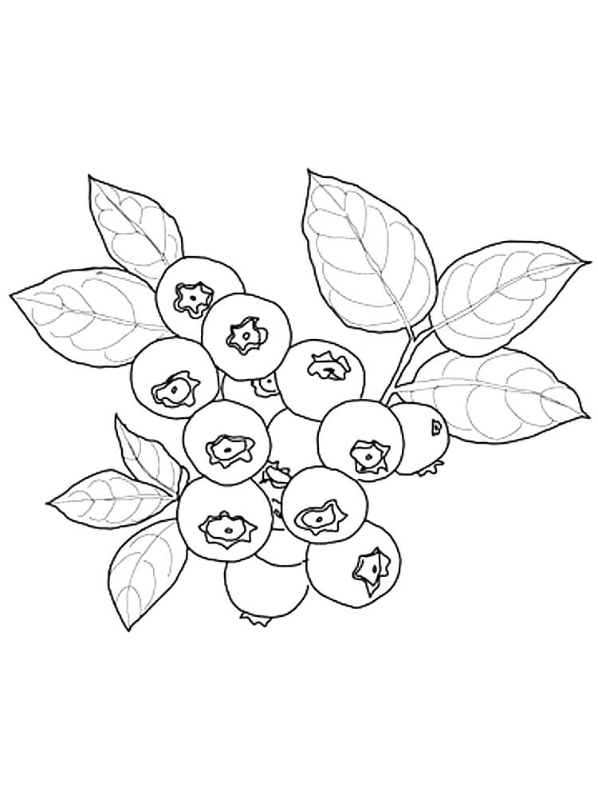
РАССТРОЙСТВО ЖЕЛУДКА
ПЛОХОЕ ЗРЕНИЕ

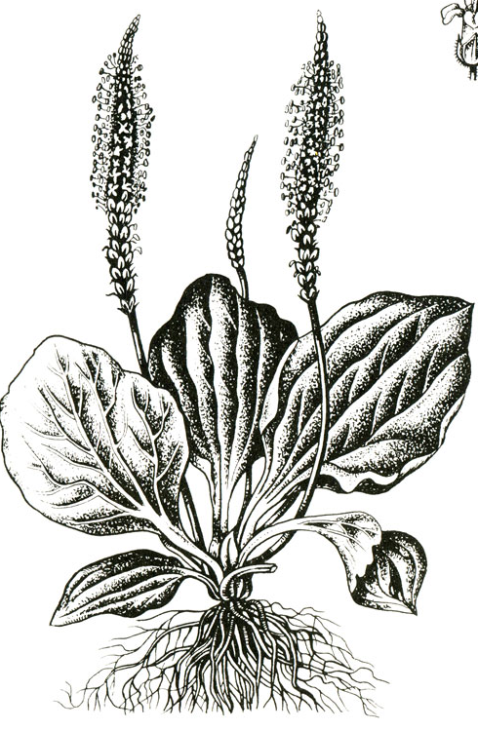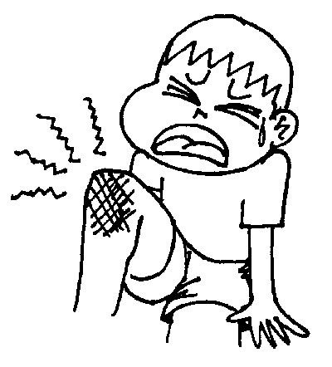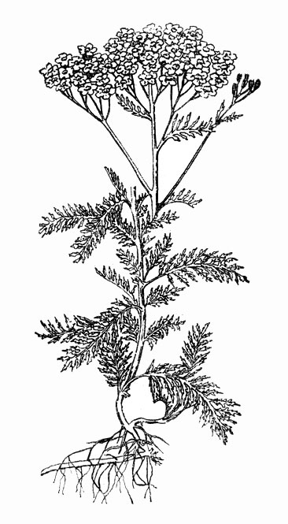
РАНЫ, УШИБЫ И ССАДИНЫ

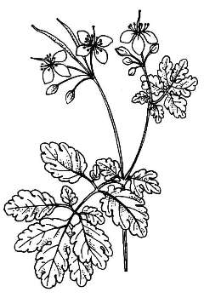
БОРОДАВКИ
КРОВОТЕЧЕНИЯ

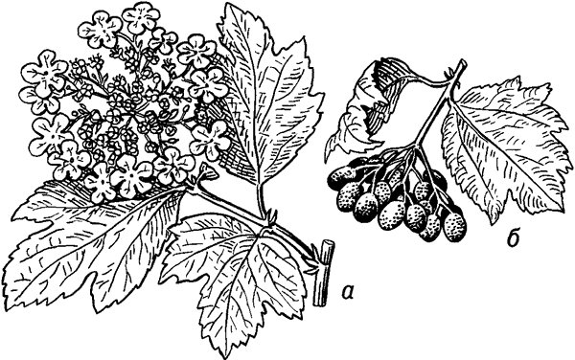
ДИАТЕЗ У ДЕТЕЙ

